PENGARUH BAURAN PROMOSI TERHADAP KEPUTUSAN KONSUMEN MEMBELI SEPEDA MOTOR HONDA
(Studi pada Dealer Pt. Aries Putera Mandiri)
JOMBANG

SKRIPSI
Untuk Memenuhi Sebagai Syarat
Memperoleh Gelar Sarjana (S-1)

Program Studi Manajemen

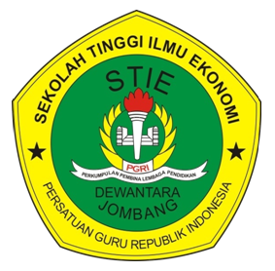

SURYANTO ADE SAPUTRA
1362163

SEKOLAH TINGGI ILMU EKONOMI
(STIE) PGRI DEWANTARA
JOMBANG
2017

